ZPRAVODAJ
2019

Číslo 6 (112) listopad - prosinec

Zpravodaj Klubu seniorů Horka

Změna času

V neděli 27. 10. 2019 ve tři hodiny ráno si vrátíme hodinky na dvě hodiny. Noc bude o jednu hodinu delší. Naše pondělní schůzky začínají od 4. listopadu již v 16.00 hodin.

Mše svatá

V sobotu 9. 11. 2019 od 14.00 hodin bude v kapličce v Horce slavnostní mše svatá. Po mši bude následovat koncert ZUŠ Chrast.

Turnaj v karetní hře „Prší“

Turnaj se uskuteční v sobotu 16. 11. 2019 od 16.00 hodin v místní prodejně.

Parafínové zábaly rukou

V pondělí 18. listopadu v klubovně na OÚ si můžeme nechat ošetřit ruce parafínovými zábaly. Cena je 30.00 Kč. Všichni zájemci si přinesou ručníky. Paní Lucie nám přinese také nějaké kosmetické výrobky, které budou na prodej.

Chroustovice

V pátek 29. 11. 2019 v 8. 30 hodin od hospody v Horce pojedeme malým autobusem do Chroustovic, kde probíhají adventní trhy. Další zastávka bude v Hrochově Týnci, kde si můžete nakoupit v řeznictví pana Milana Novotného a také posedět v místní cukrárně.

Rozsvícení vánočního stromu

První adventní neděli 1. 12. 2019 v 17.00 hodin obec pořádá slavnostní rozsvícení vánočního stromu.

Vánoční besídka

Obecní úřad Horka s Klubem seniorů uspořádají v pondělí 9. 12. 2019

od 16. 30 hod. na sále místního pohostinství vánoční besídku. Malé vystoupení nám připraví děti z dětské skupiny, následovat bude dětský koncert ZUŠ Chrast a poté přijde i Mikuláš. Připravujeme i malé občerstvení.

Živý betlém

V neděli 22. 12. 2019 v 17.00 hod. začíná živý betlém. Je to v Horce krásná tradice s velkou účastí nejen místních občanů. Děkujeme všem organizátorům a účinkujícím za nádherný zážitek a příjemně strávený večer, který v nás probudí vánoční náladu.

Slavnostní rozloučení s rokem 2019

V sobotu 28. 12. 2019 v 17.00 hod. v klubovně na OÚ společně oslavíme konec roku 2019. Přípitek, večeře a živá hudba zajištěny. Kdo můžete, přineste něco do tomboly.

Blahopřání

Vám všem, kteří jste se narodili v listopadu a prosinci.

1. 11. Čechová Zdeňka 27. 11. Šindlerová Anna

8. 11. Lorincziová Ivana 29. 11. Malinská Marie

15. 11. Hesová Eva 21. 12. Lonerová Marie

22. 11. Nepivodová Marie

Pravidelné pondělní schůzky po změně času začínají v 16.00 hod.

Program | Vede | Služba
4. 11. (937) kavárnička | pí. Forštová | pí. Jará
11. 11. (938) kavárnička | pí. Velendorfová | pí. Hejská
18. 11. (939) parafín | pí. Jará | pí. Šimková
25. 11. (940) kavárnička | pí. Černá | pí. Moudrá
2. 12. (941) kavárnička | pí. Dvořáková | pí. Forštová
9. 12. (942) kavárnička | pí. Šimková | pí. Zdražilová Rada 15.0
16. 12. (943) kavárnička | pí. Hejská | pí. Černá
23. 12. (844) kavárnička | pí. Moudrá | pí. Velendorfová
28. 12.(845) Silvestr | Všichni schopní
30. 12. (845) kavárnička | pí. Zdražilová | pí. Dvořáková

Informace z výborové schůze konané 14. 10. 2019

Přítomni: pí. Krausová, Dvořáková, Černá, Jará, Zdražilová, Moudrá

Omluveni: pí. Forštová, Hodanová, p. Hodan

Akce v listopadu a prosinci, viz. první a druhá stránka. Rozdělení úkolů a schválení obsahu zpravodaje č. 6/2019.

Co jsme dělali v září a říjnu

Některé ženy navštívily letní kino v Chrasti, kde byla promítána komedie „Ženy v běhu“. Někteří z našich řad se zúčastnili slavností „Jablek a medu“ v Chrasti a jiní koncertu „Pardubické šestky“, a „Veselé trojky“ v Rosicích. V podvečer jsme se sešli v hospůdce v Horce a při občerstvení jsme si sdělovali dojmy z těchto akcí.

Pořádali jsme přednášku „Trénování paměti“.

Jako každý rok i letos jsme společně oslavili „Den seniorů“.

Zájezd do Polska se vydařil, počasí nám přálo a autobus byl obsazen do posledního místečka.

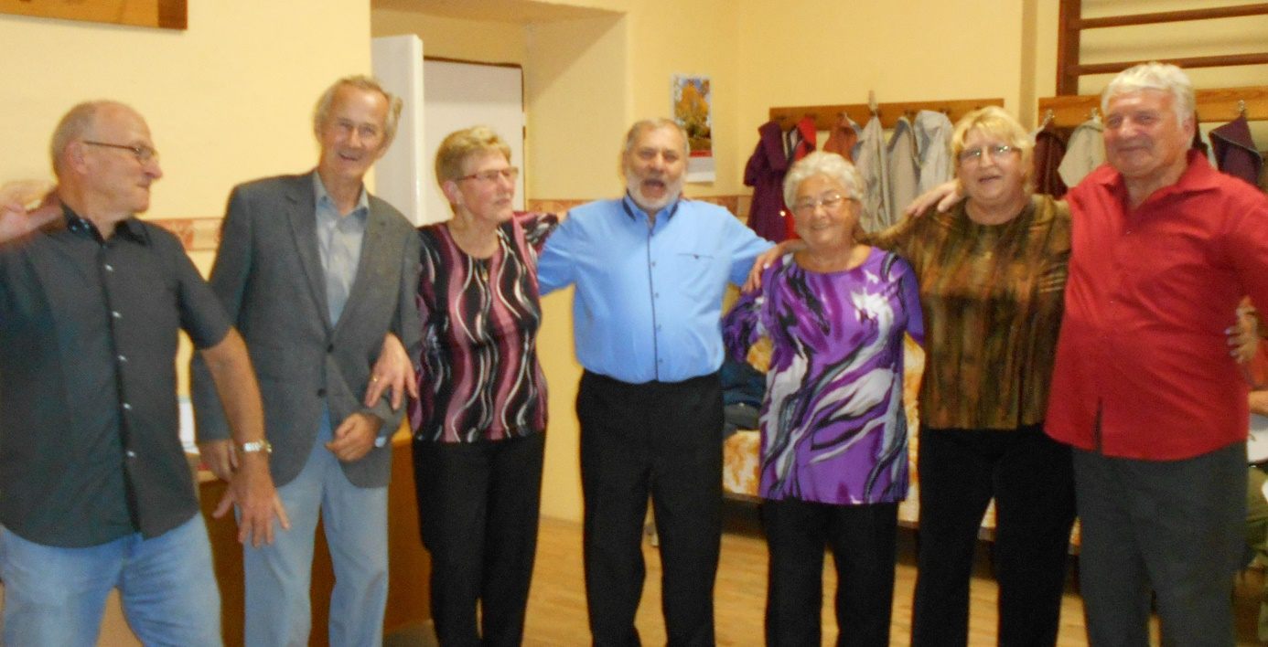

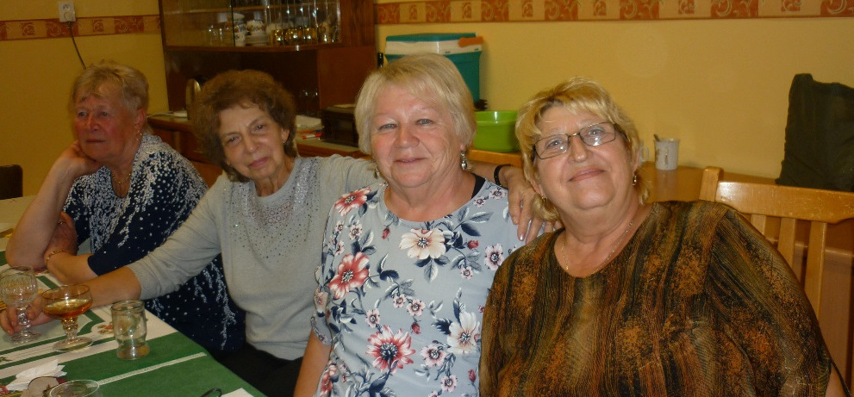

Jak ozdravit maso?
MUDr. J. Vejnar Csc: Převzato z internetu.
Ozdravte běžně kupované maso pivem! Pokud maso naložíte na 4 – 6 hodin do marinády (pivo, olivový olej, sójová omáčka a koření podle chuti), stane se něco velmi pozitivního! Pivo dramaticky snižuje úroveň chemikálií v průmyslově vyráběném mase, které mohou způsobovat rakovinu. Všechna masa prodávaná v obchodních řetězcích obsahují antibiotika, růstové hormony, koncentrované toxiny a choroboplodné bakterie a to zdravé není. Pokud nemáte na výběr, pivová marináda je cestou menšího zla.

Podzim, čas dýní a hub. Dýňové noky s houbami
300 g dýně Hokkaido, 2 vejce, 300 g vařených brambor, sklenice hladké mouky, sůl, pepř, 300 ml. 18% smetany, několik plátků uzené slaniny, 50 ml. oleje, 200 g lesních hub, petrželka.
Postup: Dýni oloupejte, nakrájejte na kostičky a v troubě pečte 10 minut na 180°C. Po vychladnutí rozmačkejte s bramborami, přidejte mouku, sůl a vejce. Vše smíchejte a utvořte nočky, které uvařte. Slaninu nakrájejte na drobno a osmahněte na pánvi s trochou oleje. Přidejte houby a smažte několik minut. K houbám se slaninou přidejte smetanu, povařte, ochuťte solí a pepřem. Horké noky podávejte s omáčkou a na drobno nasekanou petrželkou.

Dýňová polévka trochu jinak
1 ks dýně Hokkaido, 1 ks brambor, 1 střední cibule, 2 stroužky česneku, 1 malá paprička, 1ks lučina na zjemnění, zeleninový vývar, olivový olej, sůl, pepř. Na oleji osmahneme cibuli, česnek, papričku a přidáme nakrájené Hokkaido, slupku neodstraňujeme, nakrájený brambor, zalijeme vývarem a vaříme do měkka. Po uvaření přidáme lučinu a vše rozmixujeme. Dochutíme solí a pepřem.

Zpravodaj č. 6 / 2019 připravila Anna Jará Schváleno výborem14. 10. 2019

